**NỘI DUNG GIAO BAN VỚI SỞ TT&TT**

**TRIỂN KHAI NGĂN CHẶN CUỘC GỌI RÁC, CUỘC GỌI GIẢ MẠO**

Trong thời gian qua tình trạng cuộc gọi rác quấy rối người tiêu dùng (cuộc gọi rác), cuộc gọi giả mạo Công an, Viện kiểm sát, Ngân hàng,... lừa đảo, hù dọa nhằm chiếm đoạt tài sản của người bị hại có chiều hướng ngày càng gia tăng. Nhằm hạn chế tình trạng nêu trên, Cục Viễn thông và các doanh nghiệp viễn thông đã triển khai các biện pháp truyền thông và biện pháp kỹ thuật đã giúp bảo vệ quyền lợi người tiêu dùng, nâng cao cảnh giác trước các phương thức, thủ đoạn mà các đối tượng thường sử dụng để lừa đảo, đồng thời bảo đảm phát triển thị trường viễn thông bền vững và lành mạnh. Cục Viễn thông xin trao đổi với Quý Sở TTTT về nội dung triển khi ngăn chặn cuộc gọi rác, cuộc gọi giả mạo này như sau:

**I. Thống nhất cách hiểu về cuộc gọi rác**

Căn cứ khoản 4 Điều 3 Luật Bảo vệ quyền lợi người tiêu dùng quy định: *"Quấy rối người tiêu dùng là hành vi tiếp xúc trực tiếp hoặc gián tiếp với người tiêu dùng để giới thiệu về hàng hóa, dịch vụ, tổ chức, cá nhân kinh doanh hàng hóa, dịch vụ hoặc đề nghị giao kết hợp đồng trái với ý muốn của người tiêu dùng, gây cản trở,* ***ảnh hưởng đến công việc, sinh hoạt bình thường*** *của người tiêu dùng."*

Căn cứ khoản 2 Điều 10 Luật Bảo vệ quyền lợi người tiêu dùng quy định hành vi bị cấm đối tới tổ chức, cá nhân kinh doanh hàng hóa, dịch vụ như sau: *"Tổ chức, cá nhân kinh doanh hàng hóa, dịch vụ* ***quấy rối người tiêu dùng thông qua*** *tiếp thị hàng hóa,* ***dịch vụ trái với ý muốn của người tiêu dùng*** *từ* ***02 lần trở lên*** *hoặc có hành vi khác gây cản trở,* ***ảnh hưởng đến công việc, sinh hoạt bình thường*** *của người tiêu dùng."*

Từ đó, thống nhất cách hiểu về cuộc gọi rác như sau: Là cuộc gọi từ số điện thoại di động, cố định trong nước và quốc tế với nội dung quảng cáo, rao bán sản phẩm, dịch vụ mà người nhận cuộc gọi không mong muốn hoặc nội dung, mục đích lừa đảo, quấy rối, vi phạm các nội dung bị cấm theo quy định của Pháp luật.

Như vậy, cuộc gọi giả mạo cũng là cuộc gọi rác, tuy nhiên cách tiếp cận để ngăn chặn cuộc gọi rác và cuộc gọi giả mạo có những điểm khác nhau, những điểm này sẽ được trình bày trong phần tiếp theo.

**II. Ngăn chặn cuộc gọi rác**

1. Cuộc gọi rác gây cản trở, ảnh hưởng đến công việc, sinh hoạt bình thường của người dân có chiều hướng ngày càng gia tăng (đặc biệt là đã xuất hiện hình thức gọi quảng cáo tự động được ghi âm sẵn - Robocall); các cuộc gọi rác tập trung nhiều nhất vào các dịch vụ rao bán nhà đất, căn hộ, condotel, mời mua bảo hiểm, các dịch vụ tài chính, học tiếng Anh…. Theo thống kê sơ bộ của Cục Viễn thông, chỉ trong 01 tháng (tháng 03/2020), hệ thống chặn lọc cuộc gọi rác đang triển khai thí điểm tại Viettel đã phát hiện khoảng 49 triệu cuộc gọi nghi ngờ cuộc gọi rác từ hơn 26,7 nghìn số điện thoại, gây ảnh hưởng đến khoảng 18 triệu khách hàng.

2. Căn cứ Luật Viễn thông, Căn cứ Luật bảo vệ quyền lợi người tiêu dùng, Căn cứ Chỉ thị số 01/CT-BTTTT ngày 03/01/2020 của Bộ trưởng Bộ Thông tin và Truyền thông về Định hướng phát triển ngành Thông tin và Truyền thông năm 2020, ngày 29/6/2020 Cục Viễn thông đã có công văn số 2568/CVT-TNTK chỉ đạo và hướng dẫn các doanh nghiệp viễn thông triển khai ngăn chặn cuộc gọi rác, trong đó tập trung làm rõ các hiểu về cuộc gọi rác, trách nhiệm của doanh nghiệp viễn thông trong việc triển khai ngăn chặn cuộc gọi rác; giải pháp phân tích dữ liệu về hành vi, đặc điểm cuộc gọi để xác định các tiêu chí nhận diện thuê bao nghi ngờ phát tán cuộc gọi rác, từ đó có biện pháp xác thực thuê bao phát tán cuộc gọi rác để ngăn chặn kịp thời.

3. Các doanh nghiệp viễn thông sẽ căn cứ quy định của Luật Bảo vệ quyền lợi người tiêu dùng, dữ liệu về hành vi, đặc điểm cuộc gọi (các thông tin không phải thông tin riêng của người sử dụng), các doanh nghiệp viễn thông sẽ áp dụng các thuật toán dự đoán, trên hạ tầng dữ liệu lớn (Big Data), học máy đối tới tất cả các cuộc gọi nội mạng và ngoại mạng để xác định thuê bao phát tán cuộc gọi rác, kết hợp thu thập ý kiến phản hồi của khách hàng để xác định hành vi phát tán cuộc gọi rác gây quấy rối người sử dụng và thực hiện biện pháp ngăn chặn hành vi phát tán cuộc gọi rác (khóa chiều gọi đi đối với thuê bao nội mạng và khóa chiều gọi đến đối với thuê bao liên mạng); phối hợp với các doanh nghiệp viễn thông khác nghiên cứu, triển khai cơ chế phối hợp trong trao đổi thông tin, giải quyết khiếu nại của khách hàng khi ngăn chặn cuộc gọi rác nội mạng, liên mạng.

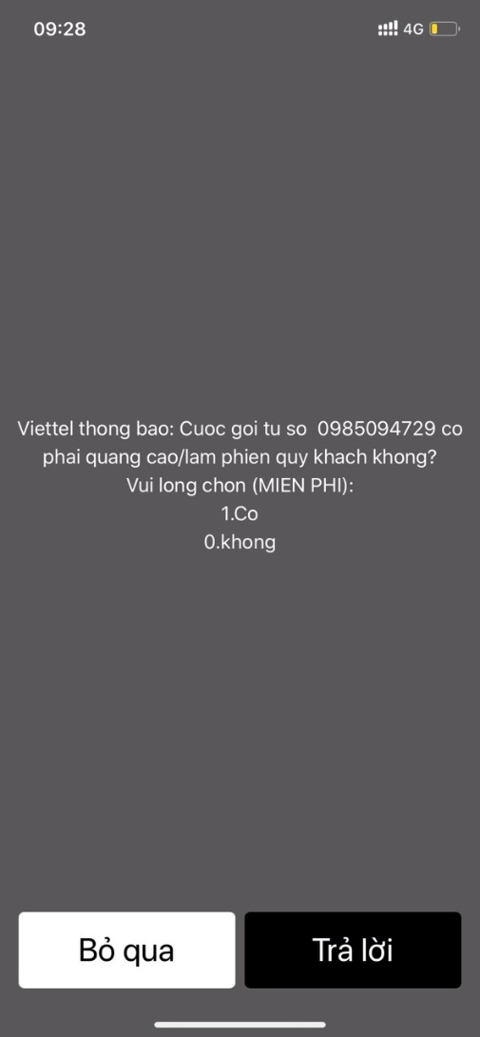

*Hình ảnh minh họa tin nhắn thu thập ý kiến phản hồi của các khách hàng nhận cuộc gọi nghi ngờ có hành vi tạo cuộc gọi rác*

4. Trách nhiệm của doanh nghiệp viễn thông trong việc triển khai các biện pháp ngăn chặn cuộc gọi rác.

Doanh nghiệp viễn thông có trách nhiệm thực hiện các biện pháp ngăn chặn hành vi phát tán cuộc gọi rác để bảo vệ người tiêu dùng (người sử dụng dịch vụ viễn thông), cụ thể trách nhiệm này của doanh nghiệp viễn thông quy định tại:

- Điểm b, c và d Khoản 2 Điều 13 Luật bảo vệ quyền lợi người tiêu dùng:*“Trường hợp tổ chức, cá nhân kinh doanh hàng hóa, dịch vụ cung cấp thông tin cho người tiêu dùng thông qua phương tiện truyền thông thì chủ phương tiện truyền thông, nhà cung cấp dịch vụ truyền thông có trách nhiệm:*

*b)* ***Xây dựng, phát triển giải pháp kỹ thuật ngăn chặn việc phương tiện, dịch vụ do mình quản lý bị sử dụng vào mục đích quấy rối người tiêu dùng****;*

*c)* ***Từ chối*** *cho tổ chức, cá nhân kinh doanh hàng hóa, dịch vụ sử dụng phương tiện, dịch vụ do mình quản lý nếu việc sử dụng có khả năng dẫn đến quấy rối người tiêu dùng;*

*d)* ***Ngừng*** *cho tổ chức, cá nhân kinh doanh hàng hóa, dịch vụ sử dụng phương tiện, dịch vụ do mình quản lý để thực hiện hành vi quấy rối người tiêu dùng theo yêu cầu của người tiêu dùng hoặc yêu cầu của cơ quan nhà nước có thẩm quyền.”*

- Chỉ thị số 01/CT-BTTTT ngày 03/01/2020 của Bộ trưởng Bộ Thông tin và Truyền thông về Định hướng phát triển ngành Thông tin và Truyền thông năm 2020: *“Xử lý căn bản các loại “rác” viễn thông như SIM “rác”, tin nhắn “rác”, thoại “rác”, thư “rác”... là trách nhiệm của người đứng đầu các tập đoàn, doanh nghiệp viễn thông để phát triển thị trường bền vững và lành mạnh”.*

Trường hợp doanh nghiệp viễn thông không thực hiện biện pháp ngăn chặn cuộc gọi rác thì có thể bị xem xét xử phạt vị phạm hành chính theo quy định tại khoản 3 Điều 66 Nghị định số 185/2013/NĐ-CP ngày 15/11/2013 của Chính phủ quy định xử phạt vi phạm hành chính trong hoạt động thương mại, sản xuất, buôn bán hàng giả, hàng cấm và bảo vệ quyền lợi người tiêu dùng.

5. Lộ trình thực hiện sẽ được các Doanh nghiệp viễn thông triển khai như sau: Tập đoàn Công nghiệp - Viễn thông Quân đội triển khai chính thức từ ngày 01/7/2020; Tập đoàn Bưu chính Viễn thông Việt Nam, Tổng công ty Viễn thông MobiFone triển khai chính thức trước ngày 01/8/2020; các doanh nghiệp viễn thông còn lại triển khai từ ngày 01/10/2020.

6. Cục Viễn thông sẽ công bố định kỳ kết quả ngăn chặn cuộc gọi rác của các doanh nghiệp viễn thông, đánh giá hiệu quả ngăn chặn cuộc gọi rác của từng doanh nghiệp để người sử dụng có thêm thông tin hữu ích giúp lựa chọn nhà mạng có chất lượng cung cấp dịch vụ tốt nhất, bảo vệ quyền lợi của người sử dụng tốt nhất.

7. Thực tế hiện nay, điện thoại là một kênh tiếp cận khách hàng rất hiệu quả, khi triển khai ngăn chặn cuộc gọi rác, doanh nghiệp viễn thông cũng đã đồng thời triển khai giải pháp để thúc đẩy quảng cáo qua điện thoại đúng luật (Luật Quảng cáo, Luật Bảo vệ quyền lời người tiêu dùng), tạo điều kiện cho các doanh nghiệp tiếp cận khách hàng nhưng không gây ảnh hưởng đến cuộc sống và sinh hoạt của người sử dụng. Cụ thể, một số Nhà mạng đã triển khai cung cấp dịch vụ để định danh cuộc gọi, cung cấp thông tin về doanh nghiệp thực hiện cuộc gọi và mục đích cuộc gọi để khách hàng quyết định đồng ý hoặc không đồng ý nhận cuộc gọi (phù hợp với khoản 3 Điều 8 Luật Bảo vệ quyền lợi người tiêu dùng); các cuộc gọi này sẽ phải tuân thủ quy định về quảng cáo. Các tổ chức, doanh nghiệp có nhu cầu tiếp cận khách hàng qua kênh thoại bằng quảng cáo chính thống, đúng luật thì có thể liên hệ nhà mạng để đăng ký dịch vụ này.

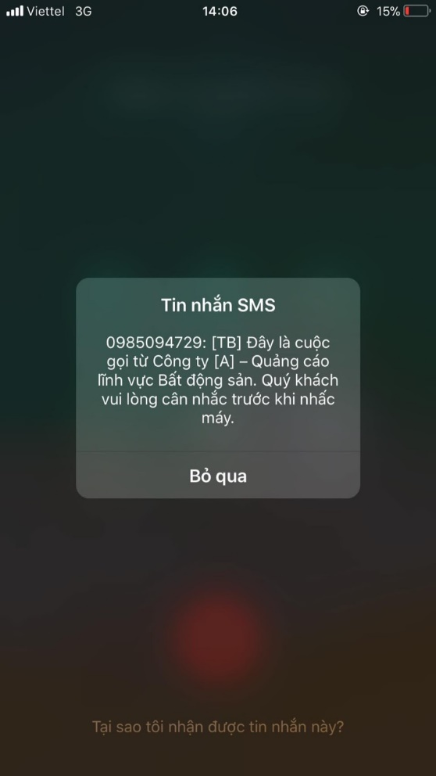

*Hình ảnh minh họa tin nhắn gửi đến người nghe để định danh cuộc gọi, cung cấp thông tin về doanh nghiệp thực hiện cuộc gọi và mục đích cuộc gọi để khách hàng quyết định đồng ý hoặc không đồng ý nhận cuộc gọi*

**III. Ngăn chặn cuộc gọi giả mạo**

1. Thủ đoạn của các đối tượng là giả mạo các số/dải số của Công an, Viện kiểm sát, Ngân hàng,… gọi điện đến số điện thoại cố định, di động của người dân để lừa đảo, hù dọa nhằm chiếm đoạt tài sản của người bị hại có chiều hướng ngày càng gia tăng.

2. Cục Viễn thông đã có công văn số 15/CVT-TNTK ngày 14/2/2020 và công văn số 35/CVT-TNTK ngày 19/3/2020 gửi các doanh nghiệp cung cấp dịch vụ viễn thông để yêu cầu triển khai các biện pháp truyền thông và biện pháp kỹ thuật nhằm hạn chế tình trạng giả mạo số điện thoại mục đích lừa đảo tới thuê bao viễn thông Việt Nam. Trong các biện pháp truyền thông có triển khai việc nhắn tin (SMS) đến thuê bao di động để truyền thông cho khách hàng về phương thức, thủ đoạn các đối tượng lừa đảo thường sử dụng và hướng dẫn khách hàng khi gặp hiện tượng lừa đảo qua điện thoại thì trình báo ngay cho cơ quan Công an để xử lý hoặc thông báo đến số điện thoại trực ban hình sự 0692348560 của Cục Cảnh sát hình sự để được hướng dẫn kịp thời.

3. Kết quả triển khai ngăn chặn cuộc gọi giả mạo thời gian qua như sau:

Từ thời điểm triển khai ngăn chặn số giả mạo theo công văn số 15/CVT-TNTK đến đầu tháng 4/2020, các DNVT quốc tế chiều về đã thực hiện ngăn chặn ***1.305.750*** cuộc gọi có cấu trúc số giả mạo, cụ thể:

- Số có mã quốc gia không có thực: 917.193 cuộc gọi *(chiếm 70,24%);*

- Số có cấu trúc số cố định của Việt Nam: 208.528 cuộc gọi *(chiếm 15,97%);*

- Số có cấu trúc số di động của Việt Nam nhưng độ dài khác 11 chữ số: 29.880 cuộc gọi *(chiếm 2,29%);*

- Số có cấu trúc số di động của Việt Nam nhưng mã mạng di động đó chưa được Cục Viễn thông phân bổ: 23.113 cuộc gọi *(chiếm 1,77%);*

- Số có cấu trúc số di động của Việt Nam nhưng số thuê bao di động đó chưa được Cục Viễn thông phân bổ: 127.036 cuộc gọi *(chiếm 9,73%);*

Từ kết quả triển khai ngăn chặn cuộc gọi giả mạo theo công văn số 15/CVT-TNTK ngày 14/02/2020 bước đầu cho thấy tính hiệu quả của các biện pháp truyền thông và kỹ thuật chúng ta đang thực hiện. Về cơ bản biện pháp tuyên truyền đã mang lại hiệu quả tích cực, giúp người dân nâng cao cảnh giác, nhận biết, tránh bị lừa đảo và có biện pháp phòng tránh (Theo báo cáo phân tích hành vi người sử dụng của Viettel, so với thời điểm chưa thực hiện truyền thông đến nay chỉ còn khoảng 10% số cuộc gọi đến có số chủ gọi của nước ngoài được khách hàng nghe máy và thời gian nghe máy dài); các biện pháp kỹ thuật đã ngăn chặn được các cuộc gọi giả mạo có số chủ gọi không đúng cấu trúc (mã quốc gia không đúng, không đúng quy hoạch cấu trúc số của Việt Nam).

Cục Viễn thông đang tiếp tục giám sát các doanh nghiệp viễn thông triển khai, thực hiện các biện pháp truyền thông và biện pháp kỹ thuật để chặn lọc số giả mạo, đồng thời liên tục kiểm tra và cập nhật, bổ sung các biện pháp để giảm thiểu tối đa tình trạng giả mạo số điện thoại để lừa đảo nêu trên.

4. Để tăng cường hiệu quả công tác ngăn chặn cuộc gọi giả mạo ở các địa phương, Cục Viễn thông đề nghị Quý Sở tham mưu cho UBND tỉnh ban hành kế hoạch tuyên truyền, phổ biến cho người dân ở địa phương về phương thức, thủ đoạn của các đối tượng lừa đảo thường sử dụng để giúp người dân nâng cao cảnh giác, nhận biết, tránh bị lừa đảo và có biện pháp phòng tránh

Ngoài ra, để hỗ trợ Cơ quan Cảnh sát điều tra ở địa phương trong hoạt động điều tra, xác minh thông tin số điện thoại liên quan đến các vụ án lừa đảo, Quý Sở có thể hướng dẫn Cơ quan Cảnh sát điều tra liên hệ, làm việc trực tiếp các doanh nghiệp viễn thông quản lý số thuê bao đó để trao đổi thông tin theo quy định của pháp luật (đối với số thuê bao điện thoại của Việt Nam) hoặc chủ động tra cứu dữ liệu do ITU công bố tại địa chỉ Website như sau: [*https://www.itu.int/net/ITU-T/inrdb/index.aspx*](https://www.itu.int/net/ITU-T/inrdb/index.aspx)(đối với số điện thoại nước ngoài).

**PHÒNG TÀI NGUYÊN VÀ THÔNG TIN THỐNG KÊ**